Экология: основные понятия
Термин «Экология» впервые был введён в 1869 году Геккелем. По определению Геккеля «Экология» - наука об экономии природы (наука о жилище – греч.).
Экология – наука об отношении организма или групп организмов к окружающей среде в соответствии с уровнем организации окружающей жизни.
Существует два вида экологии:
Аутэкология – взаимоотношение со средой отдельного организма.
Синэкология – комплексное изучение групп организмов, составляющих определённое единство.
Структура экологии
Экология

Прикладная
Теоретическая

Космическая
Земная

Растений
Чел-ка
Жив-х
Микр-ов

Организма
Клетки
Сообщества

Водоёмов
Суши
Воздушной среды

Тропиков
Умеренной зоны
Полярной зоны

Незагрязнённых систем
Измен-х природных систем
Антропогенных систем
Неизменённых природных систем

Загрязнён
ных систем

Экология быстро развивается на стыке с другими науками. Существует эерографическая, химическая, математическая экологии.
Задачи экологии как науки:
Исследование закономерности организации жизни, в т.ч. и в связи с антропогенным воздействием на отдельные экологические системы и всю биосферу в целом.
Создание научной основы рационального использования природных ресурсов.
Восстановление нарушенных природных систем.
Регулирование численности популяции живых организмов.
Сохранение эталонных участков биосферы.
Экология и инженерная охрана природы.
Инженерная экология – это система инженерно-химических предприятий, направленных на сохранение качества природной среды в условиях растущего промышленного производства.
Понятие охраны природы имеет двоякий смысл:
Комплексная научная дисциплина, разрабатывающая общественные принципы и методы сохранения и восстановления природных ресурсов.
Система мероприятий, направленных на поддержание рационального взаимодействия между деятельностью человека и окружающей его природы.
Понятие окружающей среды также имеет два смысла:
Это внешняя, но находящаяся в непосредственном контакте с субъектом или объектом среда.
Это совокупность абиотической (неживой), биотической (живой) и социальных сред, совместно оказывающих влияние на человека и его хозяйство.
Охрана окружающей природной среды – это комплекс государственных, международных, региональных, административно-хозяйственных, политических и общественных мероприятий, направленных на поддержание химических, физических и биологических параметров функционирования природных систем в пределах необходимых с точки зрения здоровья и благосостояния человека.
Основы общей экологии:
Учение о биосфере и её эволюции (В.И.Вернадский)
Согласно В.И.Вернадскому биосфера – это оболочка земли, включающая как область распространения живого вещества, так и само живое существо. На Земле жизнь сосредоточена в гидросфере, литосфере и тропосфере. Нижняя граница атмосферы расположена на 2-3 км ниже поверхности материков и на 1-2 км ниже дна океана.
Верхняя граница биосферы – озоновый слой, который расположен в стратосфере на 20-25 км от поверхности Земли.
За несколько миллиардов лет своего существования биосфера прошла сложную эволюцию.
Основным этапом было возникновение жизни из неживой материи. Этому предшествовало образование сложных органических веществ из водорода, аммиака, углекислого газа, метана и воды под воздействием высоких температур, электроразрядов, солнечного излучения и вулканической деятельности. Из-за этого образовывались молекулы аминокислот, азотистых оснований, т.е. вещества, из которых состоят белки, нуклеиновые кислоты и вещества-носители энергии АДФ, АТФ.
Важнейшим этапом эволюции было то, что органические вещества подвергались процессам распада и синтеза, причём продукты распада одних молекул являлись источником синтеза для других молекул. Так возник первичный водоворот органических веществ. Концентрация органических веществ в толще воды была неравномерной. В результате возникали калоидные сгущения, получившие название коацерват. Характерная особенность – наличие границы с окружающей средой. Коацерваты рассматривались в качестве первой биоструктуры. Эти капли разрушались, образовывались вновь, делились. В конечном итоге получилось, что сохраняться могли лишь те капли, которые при делении не теряли в дочерних каплях свои признаки, химический состав и структуру, т.е. приобрели способность к самовоспроизводству. Важной особенностью коацерватов было то, что они могли избирательно поглощать из окружающей среды необходимые им вещества и избавляться от ненужных веществ. Этот момент даёт начало обмену веществ, процессам переноса энергии и информации. Согласно существующей сейчас теории также и появились первые живые организмы. Дальнейшее усложнение жизни связано с возникновением многоклеточных организмов. Наиболее развитой и признанной сейчас является колониальная гипотеза возникновения многоклеточных организмов. Согласно этой гипотезе произошло следующее: клетка разделилась, но её дочерние составляющие не разошлись, а стали существовать вместе. Причём сначала обе клетки были абсолютно одинаковыми, а потом стали возникать различия в химическом составе и структуре, что соответственно привело к функциональной специализации. Одни клетки стали отвечать за поглощение, другие – за движение, третьи – за размножение. В течение миллионов лет многоклеточные организмы эволюционировали и в конце концов появился человек, который сейчас преобразовывает биосферу в ноосферу.
Понятие об афтотропности человечества.
Афторопными называются организмы, которые получают своё органическое вещество из неорганического, не используя уже готовые органические вещества других организмов.
Гетеротропными называются организмы, которые для построения своего органического вещества используют уже готовые органические вещества других организмов.
Человек – гетеротропное вещество, единственный организм, создавший производство и развил технологию.
Жизнь как термодинамический процесс.
Жизнь есть способ существования белковых тел, существенным моментом которого является непрерывный обмен веществ с окружающей средой.
Белковое тело – это организованная макромолекулярная совокупность ряда специфических веществ: нуклеиновых кислот, аминокислот, соединение азота и фосфора. Рассмотрим простейшую физическую систему, состоящую из нагретого тела т окружающей среды.
Градиент – это вектор, направленный из точки с минимальным значением параметра в точку с максимальным значением параметра.
В связи с тем, что в рассматриваемой системе существует градиент температур, то согласно второму закону термодинамики эта система будет стремиться к состоянию теплового равновесия, т.е. к такому состоянию, когда Т_{ТЕЛА}=Т_{ОКРУЖАЮЩЕЙ СРЕДЫ}, т.е. вся энергия тела будет рассеяна в виде тепла и при наступившем термодинамическом равновесии любые энергетические процессы станут невозможны. Система, находящаяся в состоянии термодинамического равновесия имеет максимальную энтропию, так, обратно второму закону термодинамики можно сформулировать следующее обращение: любая система стремится к расстоянию с максимальной энтропией. Считается, что чем больше энтропия, тем больше хаос в системе. Непрерывный поток солнечной энергии воспринимается молекулами афтотрофных живых организмов и преобразуется в энергию химических связей, т.е. живые организмы вносят в систему структуру, порядок, и в связи с этим, в отличие от всех других физических и химических систем с живыми организмами, могут двигаться против градиента энтропии, т.е. в сторону уменьшения энтропии. Говорят, что живые организмы вырабатывают отрицательную энтропию или негтропию. Энергию для этого они естественно получают от солнца.
Экологические факторы и их действия.
Экологический фактор – это любое условие среды, способное оказать прямое или косвенное воздействие на живые организмы хотя бы на одной из фаз их развития.
Экологические факторы делятся на две категории:
Факторы неживой природы или абиотические факторы.
Факторы живой природы или биотические факторы.
Абиотические факторы в свою очередь делятся на:
Климатические (освещённость, температура, влажность, атмосферное давление, скорость движения ветра)
Почвенно-грунтовые (плотность, механический состав, влагоёмкость, воздухопроницаемость)
Орографические (рельеф, высота над уровнем моря)
Химические (газовый состав воздуха, количество растворённых в воде солей и т.д.)
Биотические факторы в свою очередь делятся на:
Зоогенные (животный мир)
Фитогенные (факторы растительности)
Микробиогенные (влияние живых организмов)
Антропогенные (влияние человека)
Экологические факторы можно классифицировать по степени постоянства их воздействия на живые организмы или по периодичности.
Бывают:
Первичные периодические факторы, т.е. факторы, связанные с вращением Земли вокруг Солнца и вокруг своей оси. Это смена времён года, смена дня и ночи.
Вторичные периодические факторы, которые являются следствием первичных периодических факторов. Это температура, влажность, количество растворённого в воде кислорода, количество растительной пищи и другие.
Непериодические факторы. Это почвенно-грунтовые факторы, факторы, связанные со стихийными бедствиями, большинство антропогенных воздействий.
Абиотические факторы наземной среды.
Климатические факторы.
Поступающая от Солнца лучистая энергия это 99% электромагнитного излучения с длиной волны от 0,17 до 4 микрон. Причём 48% поступает на видимую часть спектра, а 45% на инфракрасную часть спектра.
Количество солнечной энергии, поступающей к Земле постоянно, однако, разные районы земного шара получают разное количество энергии, что связано с наклоном земной оси. Так, например, в умеренной зоне на единицу площади приходится в 6 раз больше энергии, чем в Полярной зоне. Часть солнечной энергии отражается земной поверхностью. Чистый снег отражает до 95% энергии, загрязнённый снег до 50%, хвойные леса до 15%, чернозём до 5%. Освещённость земной поверхности связано с вращением Земли вокруг своей оси, в результате чего у всех организмов существуют суточные ритмы деятельности.
Влажность – это количество водяного пара, растворённого в атмосферном воздухе.
Большинство водяного пара содержится в нижних слоях атмосферы (до 2км). Влажность существенно зависит от температуры. Чем температура больше, тем больше водяного пара может содержать атмосфера. Разность между максимально возможной и текущей влажностью называется дефицитом влажности. Это важный экологический параметр, который характеризует сразу два фактора – температуру и влажность. Чем больше дефицит влажности, тем суше и теплее.
Атмосферное давление.
В атмосфере существует два типа зон, зависящих от давления.
Зоны пониженного давления (циклоны), которые характеризуются неустойчивой погодой, с большим количеством осадков.
Зоны повышенного атмосферного давления (антициклоны), которые характеризуются устойчивой погодой без осадков.
Движение воздуха.
В этом случае, движущей сило процесса является разность атмосферных давлений в двух точках земного шара. Воздух движется из точки с повышенным давлением в точку с пониженным давлением.
Почвенно-грунтовые факторы.
Почва – это рыхлый поверхностный горизонт суши, способный производить урожай растений. Почва – это трёхфазная среда, включающая в себя жидкие, твёрдые и газообразные компоненты. По вертикали почва разделяется на отдельные слои горизонта. Все горизонты представляют собой смесь органических и неорганических веществ. Минеральный состав почвы: 50% - оксид кремния, 25% - глинозём или оксид алюминия, 10% - оксид железа, а также оксиды калия, фосфора, кальция и магния – каждый до 5%. В числе органических веществ, находящихся в почве, можно выделить белки, жиры, воск, смолу и т.д. Одно из наиболее важных свойств почвы – это её механический состав, т.е. размер частиц, из которых почва состоит. Чем меньше размер частиц, тем ближе почва к глинистой. Чем больше размер частиц, тем больше почва к песчаной.
Плотность почвы.
Группа тепловых факторов (теплоёмкость, теплопроводность).
Группа водных факторов (влагоёмкость, влагопроницаемость).
Аэрация (насыщенность почвы воздухом).
Кислотность или показатель рН.
Абиотические факторы водной среды.
Водная среда – это своеобразная среда обитания живых организмов, отличающихся от воздушной прежде всего плотностью и вязкостью.
Плотность в 80 раз больше плотности воздуха.
Вязкость в 55 раз больше вязкости воздуха.
Подвижность, т.е. постоянное перемещение водных масс в пространстве.
Температурная стратификация, т.е. изменение температуры с глубиной.
Периодические, годовые, сезонные суточные изменения температуры воды.
Прозрачность воды.
Солёность воды, т.е. содержание растворённых карбонатов, хлоридов, сульфатов. В пресной воде преобладают карбонаты, в солёной – хлориды и сульфаты. Средняя солёность Мирового океана 35г/литр. Большинство внутренних морей существенно менее солёные: Чёрное море – 19г/литр, Каспийское море – 14г/литр.
Количество растворённого кислорода.
Кислотность или показатель рН.
Биотические факторы.
Биотические факторы – это совокупность влияния жизнедеятельности одних организмов на другие. Биотические факторы можно разделить на прямые и косвенные.
Прямые – это непосредственное влияние одних организмов на другие.
Косвенные – это влияние через изменение комплекса абиотических факторов
Понятие о лимитирующем факторе.
В 1840 году был разработан немецким учёным Либихом. Он создавал теорию минерального питания растений и установил, что развитие растений зависит не от тех веществ, которых хватает, а от тех, которых не достаёт, пусть даже они необходимы в микроколичествах.
Им был сформулирован закон минимума, согласно которому, необходимо увеличить в почве содержание того питательного вещества, концентрация которого минимальна.
На этой основе и было сформулировано понятие лимитирующего фактора.
Лимитирующий фактор – это фактор, который находится как в избытке, так и в недостатке по отношению к оптимальным требованиям организма.
Понятие об экологической нише.
Любой живой организм адаптирован к вполне определённым параметрам окружающей среды. Изменение этих параметров может вызвать укрепление жизнедеятельности или гибель организма.
Экологическая ниша – это совокупность множества параметров среды, определяющих условие существования того или иного вида и его функциональные характеристики, такие как передача энергии и обмен информации.
Таким образом, экологическая ниша определяет не только положение вида в пространстве, но и его функциональную роль в сообществе, а также его положение относительно абиотических факторов.
Моделью экологической ниши является часть многомерного пространства экологических факторов. Рассмотрим вид живых организмов, существование которых зависит от температуры, давления и влажности.
T₁≤T≤T₂
P₁≤P≤P₂
V₁≤V≤V₂
Моделью экологической ниши является параллелепипед в трехмерном (3D) пространстве (рис. №1).
Допустим, что один из параметров вышел из экологической ниши: например T>T₂, тогда возможны два варианта:
Вид приспособится к новым условиям существования и его экологическая ниша станет больше.
Вид не сможет приспособиться и погибнет, а его экологическую нишу займёт другой вид.
Рисунок №1 >>>
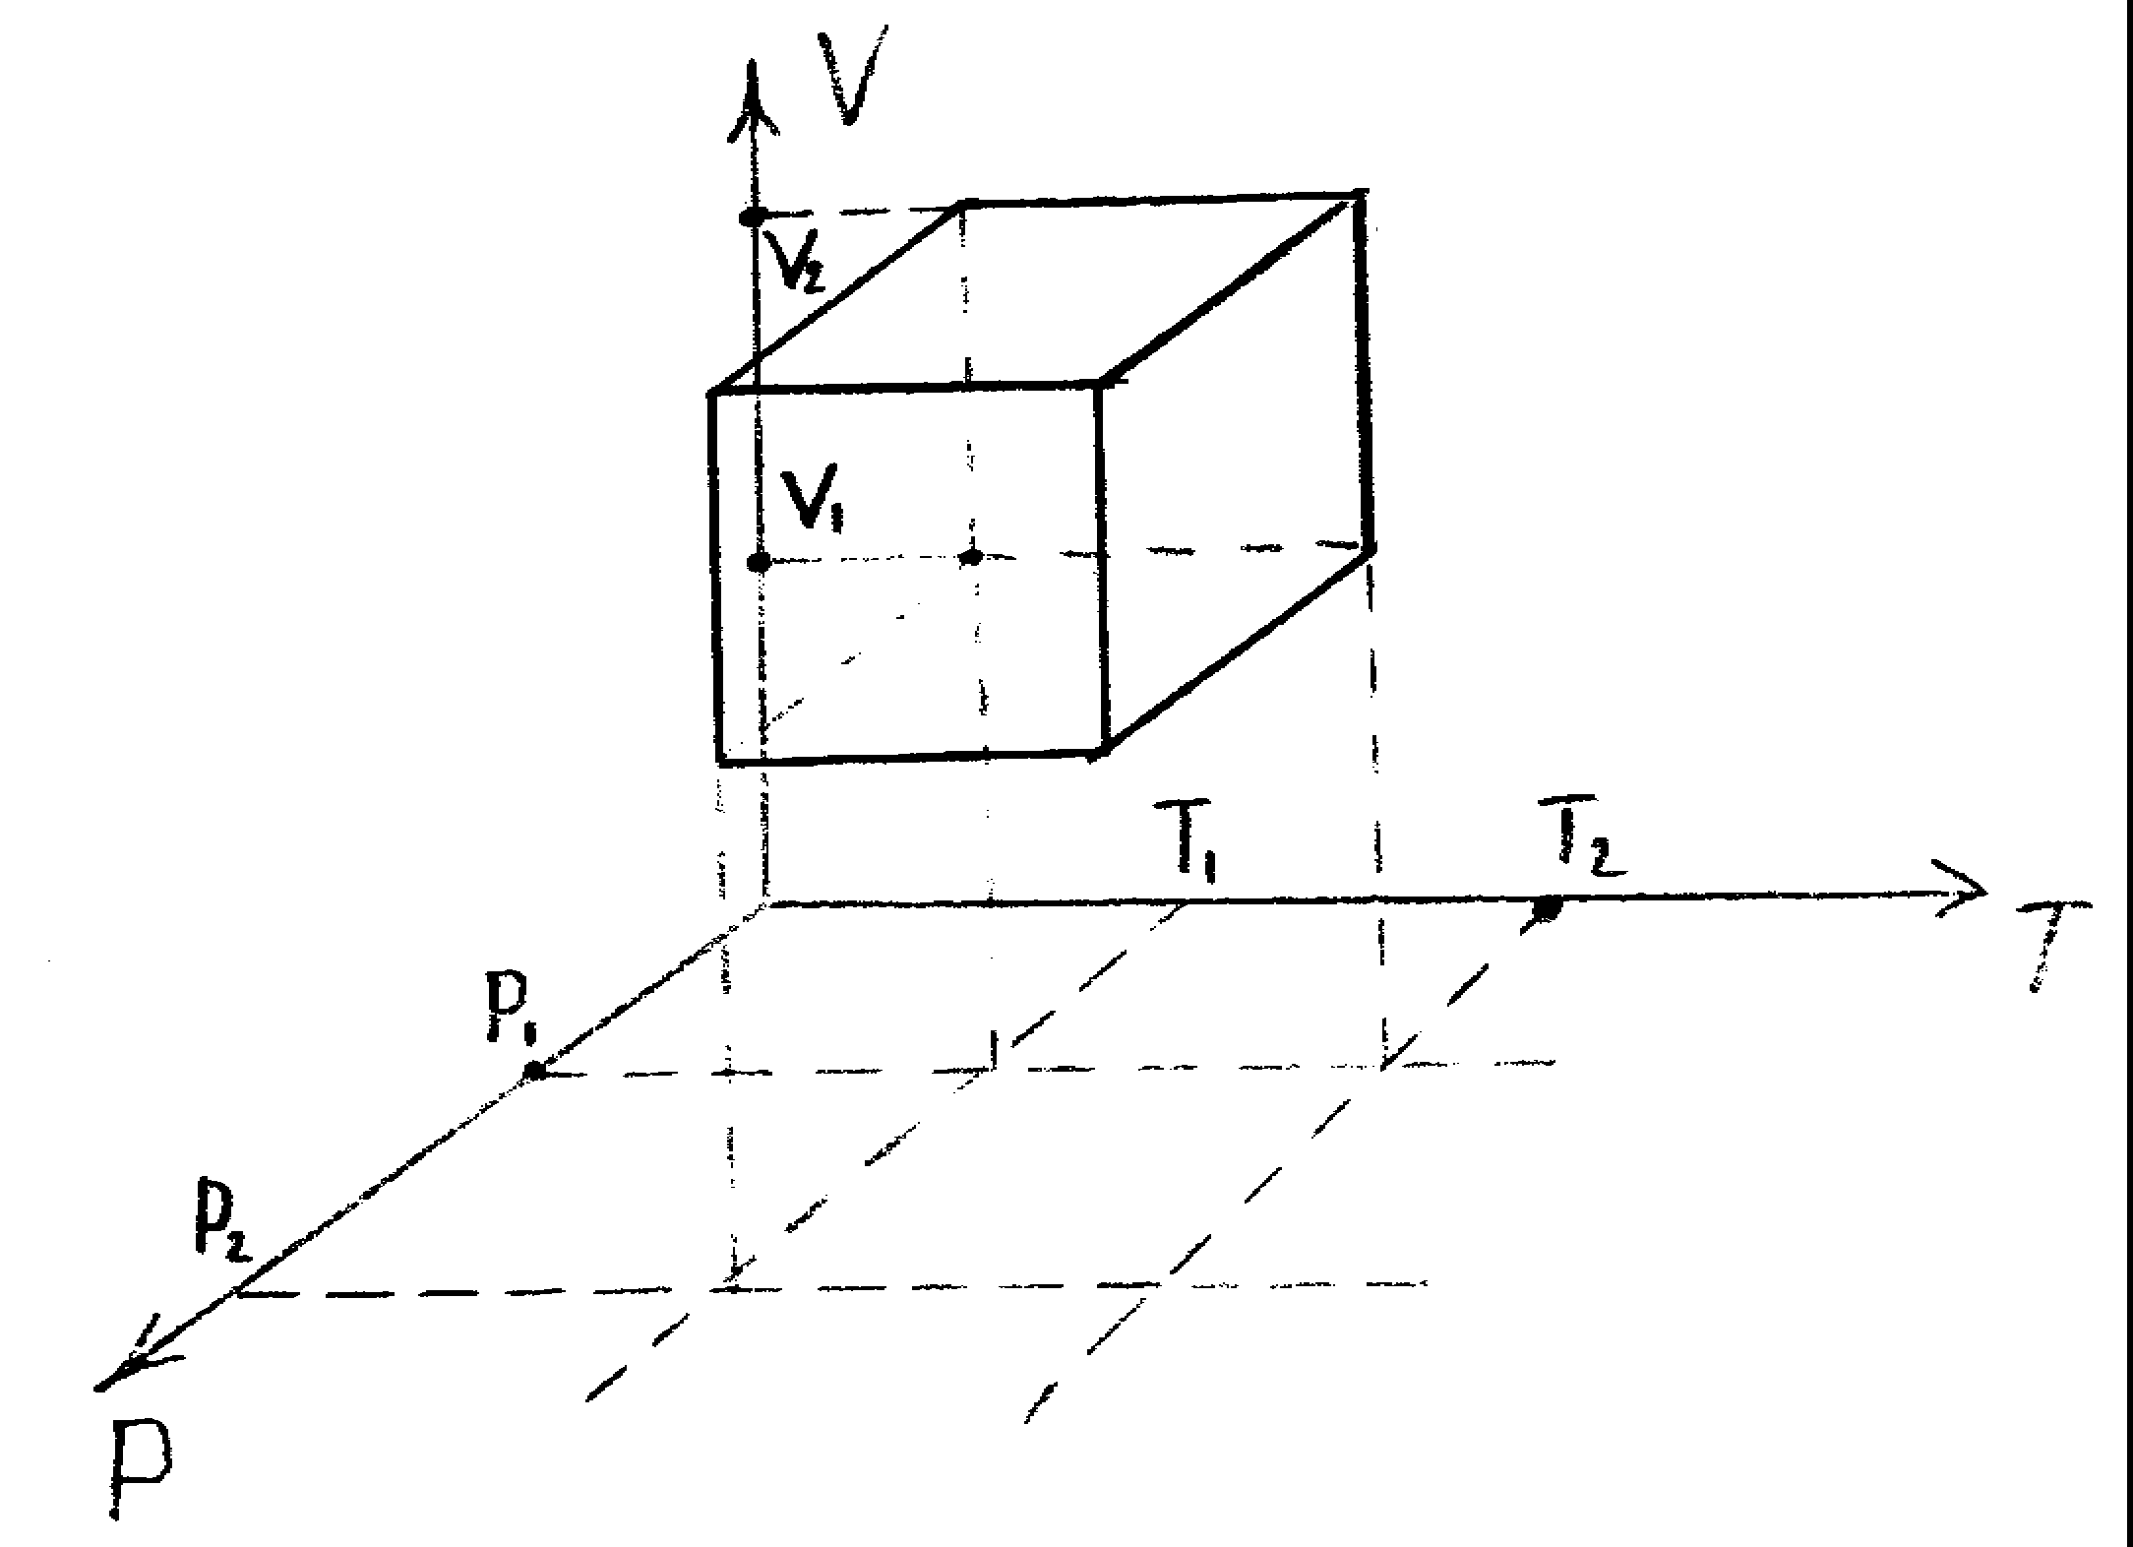

Адаптация живых организмов к экологическим факторам.
Одни организмы могут существовать в широких интервалах изменения экологических факторов, другие – в узких.
Рассмотрим график зависимости активности организмов от температуры (рис. №2).

Рисунок №2 >>>
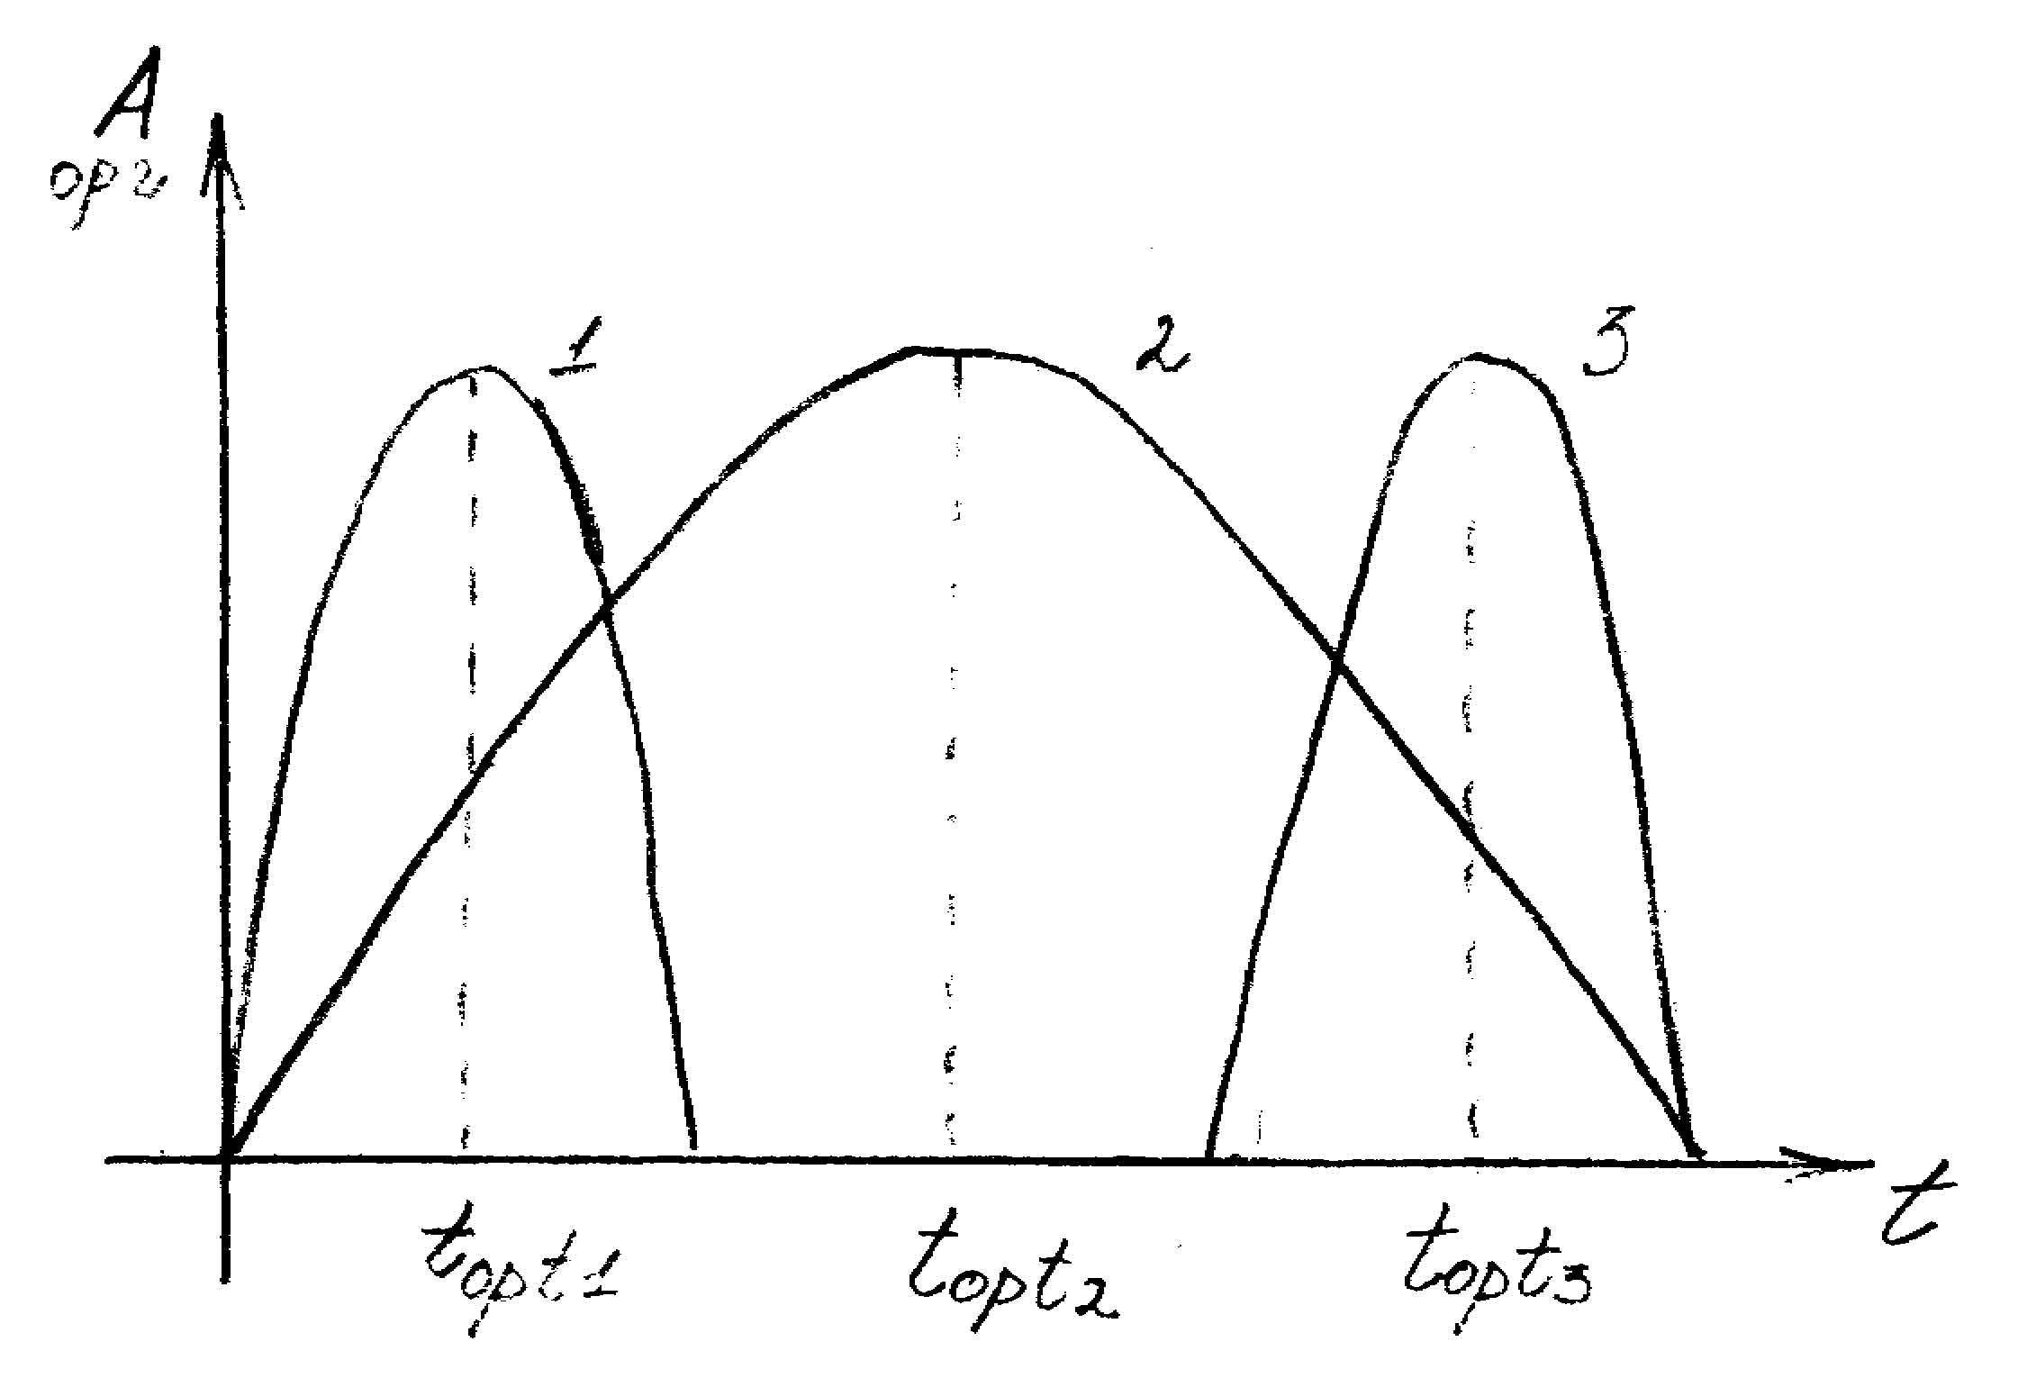

Первый и третий вид существуют в узком интервале температур, причём первый при низких, а третий при высоких температурах. Второй вид может существовать в широких интервалах изменения температуры.
Адаптацией называется эволюционно выработанная и наследственно закреплённая способность живых организмов, позволяющая им существовать в условиях динамически изменяющихся экологических факторов.
Существуют следующие формы адаптации:
Морфологическая адаптация – это приспособление внешней формы организма к окружающей среде.
Физиологическая адаптация – это приспособление внутреннего строения организма к окружающей среде, например, животные пустынь могут получать воду за счёт биохимического расщепления жиров.
Поведенческая адаптация – это, например, сезонные кочёвки птиц или спячка у животных.

Принцип минимальной амплитуды.
Живой организм при прочих равных условиях выбирает такое место обитания, в котором обеспечивается минимальная амплитуда колебаний одного или нескольких лимитирующих факторов.
Популяция, её структура и динамика.
Популяция – это исторически сложившаяся естественная совокупность особей данного вида, связанных между собой определёнными взаимоотношениями и приспособлением к жизни в условиях определённого района.
Различают географические и экологические популяции.
Географическая популяция – это группа особей одного вида, населяющие территории с однородными условиями существования.
Экологическая популяция – это группа особей одного вида, находящихся в таких условиях, где любые две могут явновероятно скреститься друг с другом.
Экологическая популяция является подсистемой географической популяции. Каждая популяция имеет определённую структуру: возрастную, пространственную и др. Каждая популяция имеет определённую численность и амплитуду колебаний этой численности.
Численность популяции – это количество особей данного вида в популяции.
Плотность популяции – это численность популяции, отнесённая к единице площади или объёма.
Численность популяции не бывает постоянной, и колеблется в том или ином пределе.
Рассмотрим несколько типов динамики популяции:
Экспоненциальный рост при отсутствии любых ограничивающих факторов. В реальности такой тип динамики существовать не может.
N

t

2) Численность популяции переходит с уровня N₀ на N₁.
N
N₁

N₀
t

3) Экспоненциальный рост, а затем экспоненциальное падение численности.

N

N₁

N₀

t
Все типы динамики делятся на две группы:
Периодические (осцилляция)
Непериодические (флуктуация)

